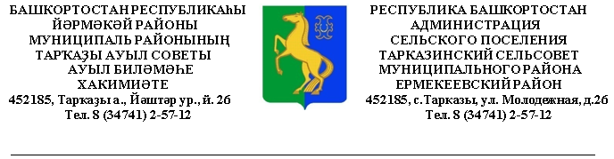

**ПРОЕКТ ПОСТАНОВЛЕНИЯ**

**О выявлении правообладателя ранее учтенного**

**объекта недвижимости на территории сельского поселения Тарказинский**

**сельсовет муниципального района Ермекеевский район Республики Башкортостан**

В соответствии со статьей 69.1 Федерального закона от 13 июля 2015 года №214-ФЗ «О государственной регистрации недвижимости», выявлено:

1. В отношении жилого дома с кадастровым номером 02:23:200101:353, находящегося по адресу: Российская Федерация, Республика Башкортостан, Ермекеевский муниципальный район, сельское поселение Тарказинский сельсовет, село Исламбахты, ул. Подгорная, д. 2 в качестве правообладателя выявлена Доманецкая Наиля Хамзиновна, 25.02.1939 года рождения.

2. Указанный в пункте 1 настоящего проекта постановления объект недвижимости принадлежит Доманецкой Наиле Хамзиновне, 25.02.1939 года рождения, что подтверждается выпиской из похозяйственной книги № 15 от 16.09.2024 года.

Глава сельского поселения Г.Г.Музафарова